12 lipca 2023 r.

Dwieście tysięcy udanych wakacji: jubileuszowy, bestsellerowy Volkswagen California
- Z linii produkcyjnej zakładów w Hanover-Limmer zjechała jubileuszowa California
- Stała poprawa wydajności: 100 tysięcy kamperów w zaledwie pięć lat
- Rekord dostaw: w 2022 roku do rąk odbiorców oddano 21 600 Californii 6.1
- Josef Baumert mówi: „Historia Californii to historia 35 lat sukcesu”
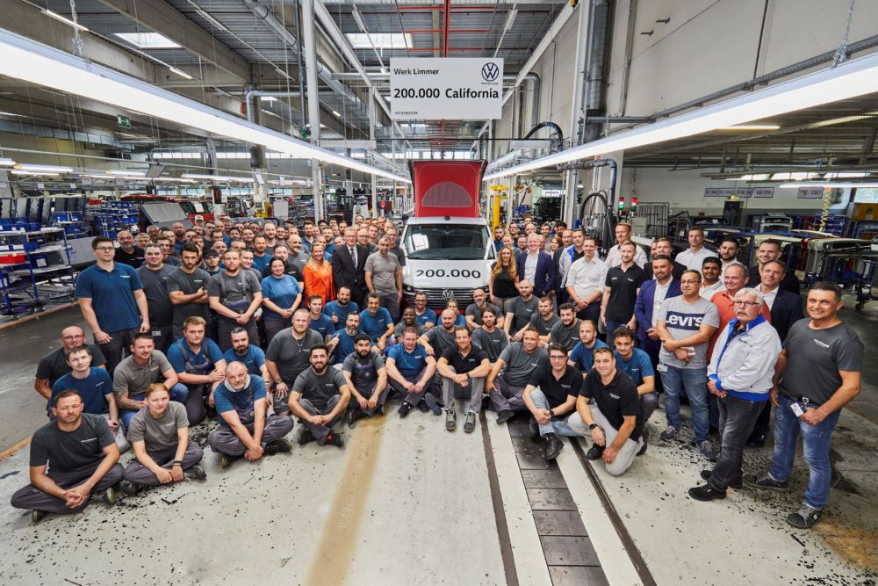
Poznań, 12 lipca 2023 r. Wolność „Made in Hanover”: dziś z linii produkcyjnej fabryki w Hanover-Limmer zjechała dwustutysięczna California. Począwszy od roku 2004, marka Volkswagen Samochody Dostawcze przekształca tu model T
w najbardziej udanego kampera na świecie. Jubileusz, wraz z 600 pracownikami zakładu świętują marka Volkswagen Samochody Dostawcze i Volkswagen Group Services.
W ubiegłym roku do rąk klientów oddano 21 600 egzemplarzy modelu California 6.1, co stanowi wzrost o 14,9 procent w porównaniu z przed pandemicznym rokiem 2019. Oznacza to, że California jest niekwestionowanym liderem rynku w segmencie kamperów zabudowanych fabrycznie.
Dwustutysięczny pojazd wyprodukowany w Hanowerze to California 6.1 Ocean (2,0 l TDI, 150 kW) z napędem na cztery koła 4MOTION
i siedmiobiegową skrzynią biegów DSG, dwukolorowym lakierem Reflex Silver / Fortana Red, kuchnią, szafkami i z elektrycznie podnoszonym dachem z czerwonymi ściankami oraz z trzema oknami.
„California od 35 lat jest prawdziwą historią sukcesu” - mówi Josef Baumert, członek zarządu Volkswagen Samochody Dostawcze odpowiedzialny za produkcję i logistykę. „200 000 pojazdów, to 200 000 klientów odkrywających świat z Californią 'Made in Hannover'. Ten wyjątkowy sukces zawdzięczamy w szczególności pracownikom, którzy dzięki swojej wiedzy i pasji, codziennie budują w głównym zakładzie
w Stöcken i na wydziale kamperów pojazd, który z pewnością jest najbardziej udanym kamperem na świecie.”
Kamper marki Volkswagen Samochody Dostawcze zabezpiecza stanowiska pracy
Następca Californii 6.1 również będzie pochodził z Hanoweru. Jego produkcja rozpocznie się w roku 2024 roku i będzie wytwarzany na tej samej zasadzie, co obecny model: podstawowy pojazd będzie produkowany
w głównym zakładzie w Hanowerze-Stöcken, gdzie otrzyma niezbędne wycięcia m.in. na dach, okna i połączenia. Następnie, w oddalonym o osiem kilometrów wydziale produkcyjnym Californii, zostanie przez ekspertów przekształcony w kampera – z wyposażeniem zgodnym z życzeniami klienta. Wydział ten jest obsługiwany przez Volkswagen Group Services.
Od 20 do 150 pojazdów: stały wzrost wydajności
Krótka retrospekcja: VW California został wprowadzony na rynek w 1988 roku. Początkowo bazował na trzeciej generacji modelu T (22 000 pojazdów). Do 2004 r. kamper był produkowany przez firmę Westfalia (kolejne 39 000 pojazdów bazujących na T4), a po wejściu na rynek piątej generacji Transportera, Volkswagen Samochody Dostawcze rozpoczął samodzielną produkcję tego kampera. Produkcja kamperów została uruchomiona w hali o powierzchni 7500 m² w hanowerskiej dzielnicy Limmer. Początkowo, 35 pracowników budowało dziennie około 20 pojazdów. Na przestrzeni lat wydajność systematycznie rosła. W 2017 r. wyprodukowano około 15 150 Californii, a rok później w Limmer świętowano pojawienie się 100-tysięcznej Californii. Dziś, zaledwie pięć lat później, wyprodukowano dwustutysięczny egzemplarz tego modelu. W tej chwili 600 pracowników na trzy zmiany buduje do 150 pojazdów dziennie.
Hartmut Rickel, rzecznik zarządu Volkswagen Group Services, mówi: „Produkcja Californii w Limmer rozwija się bardzo imponująco, co pokazują liczby: na początku produkcji, w 2004 roku, linię opuściły 2104 pojazdy.
W tym roku zespół Volkswagen Group Services planuje wyprodukować
31 000 egzemplarzy. Ten wzrost i dalszy rozwój zakładu w Hanowerze
w przyszłościowy zakład produkcyjny, napawają nas ogromną dumą.
W imieniu zarządu chciałbym podziękować naszym pracownikom za ten sukces. Bez nich ten wzrost nie byłby możliwy.”
Tanja Huremovic, wiceprzewodnicząca rady zakładowej Volkswagen Samochody Dostawcze dodaje: „Fakt, że California jest budowana w Limmer od prawie 20 lat, jest wynikiem wspólnej decyzji kierownictwa i rady zakładowej, by model ten nie był już wytwarzany przez firmę Westfalia, ale przez nasz, hanowerski zakład. Jak słuszna była to decyzja, widać dzisiaj. Ponieważ zainicjowaliśmy to odpowiednio w umowie zakładowej, historia ta będzie kontynuowana w przyszłości, w przypadku Californii bazującej na Multivanie. Ten produkt jest wizytówką naszej marki. Specjalne podziękowania dla ludzi, dzięki którym tak dużo Californii pojawia się na drogach!”
Produkcja Californii w zakładzie Hanover-Limmer:
Budowa fabryki w Hanover-Limmer rozpoczęła się w 2003 roku, a produkcja modelu California ruszyła w niej w roku 2004. W pierwszym roku linię montażową opuściły 2104 pojazdy, a przy ich budowie pracowało około 35 pracowników Volkswagen Group Services. Z biegiem lat zakład stale się powiększał i rozwijał. Do końca tego roku, hale produkcyjne opuści około
31 000 pojazdów. Na trzy zmiany pracuje tam obecnie około 600 pracowników. Jak dotąd, budowano tam kampery bazujące na modelach T5.1 i T6.1. Produkcja kolejnej generacji Californii rozpocznie się latem przyszłego roku (po wakacyjnej przerwie).
O Volkswagen Group Services GmbH
Volkswagen Group Services GmbH wspiera podstawową działalność Volkswagena oraz innych marek i spółek Grupy Volkswagen w całym łańcuchu wartości, oferując szeroki zakres usług motoryzacyjnych. Jej działalność koncentruje się na technologii, logistyce, usługach biznesowych, doradztwie, a także na usługach handlowych i administracyjnych. Główna siedziba firmy mieści się w Wolfsburgu, a w jej dwunastu niemieckich
i siedmiu międzynarodowych lokalizacjach pracuje obecnie około 12 800 osób.

Kontakt:
Magda Piekarczyk - Olszak
Kierownik komunikacji marketingowej i PR
Volkswagen Samochody Dostawcze
tel.+48 690 406 386
e-mail: magda.piekarczyk@volkswagen.pl

O marce Volkswagen Samochody Dostawcze:
Marka Volkswagen Samochody Dostawcze (VWSD) jako wiodący producent lekkich samochodów dostawczych znacząco i nieustannie kształtuje przemysł transportowy, zarówno towarowy jak i pasażerski. Nasze pojazdy przewożą pracowników budowlanych, rodziny i poszukiwaczy przygód, bułki, paczki i deski surfingowe. Codziennie pomagają niezliczonym ludziom na całym świecie w wykonywaniu swojej pracy, jeżdżą po drogach jako mobilne warsztaty oraz dowożą lekarzy pogotowia i policjantów do miejsc ich interwencji.
W zakładach w Hanowerze (D), Poznaniu (PL), Wrześni (PL) i Pacheco (ARG) około 24 tys. pracowników produkuje serie Transporter, Caddy, Crafter i Amarok, a od 2022 r. – również ID. Buzz – w pełni elektryczny model wzorowany na kultowym VW Bulli. Volkswagen Samochody Dostawcze to w obrębie Grupy Volkswagen wiodąca marka w zakresie jazdy autonomicznej oraz usług mobilności, takich jak Mobility-as-a-Service i Transport-as-a-Service – są to dziedziny, w których marka kształtuje przyszłość mobilności. W ten sposób marka transportuje społeczeństwo jutra wraz z jego wszystkimi wymaganiami ku czystej, inteligentnej i zrównoważonej mobilności. Za taką właśnie mobilnością opowiada się marka Volkswagen Samochody Dostawcze zgodnie ze swoją maksymą: transportujemy sukces, wolność i przyszłość.

